Jehličnaté lesy
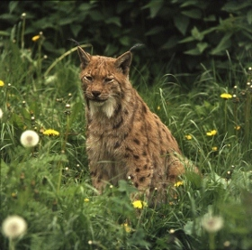

Obecně
Jehličnaté lesy jsou lesy, ve kterých převládají jehličnaté stromy. Definice se liší, podle různých odborníků se minimální množství jehličnatých stromů pohybuje mezi 75 až 90 procenty. Dá se říci, že tedy i částečně smíšený les může být označen i jako jehličnatý. Jehličnaté lesy mohou být přirozené, ale často se vyskytují i monokultury, které jsou umělé. Jehličnaté lesy jsou velmi odolné vůči výkyvům teplot. Jehličnaté lesy postupně přecházejí v severský les, ten bývá nazýván tajga. Typické je poměrně nízké osídlení, zejména kvůli nepříznivým přírodním podmínkám. Na druhou stranu se zde vykytuje velké množství nerostných surovin, proto je zde rozvinut těžební průmysl. Zemědělství zde rozvinuto příliš není, vyskytuje se zde zejména dřevozpracující průmysl a tedy i těžba lesa.

Výskyt
Jehličnaté lesy jsou typické pro Severní Ameriku a sever Eurasie. Rozkládají se od břehů Norska, přes Skandinávii na sever Ruska až k Tichému oceánu. Za ním pak pokračují pásmem na Aljašce a v Kanadě až po Atlantský oceán. V České republice se vyskytuje tento typ lesů v nadm. výšce 1000 až 1400 m. n. m.

Přírodní podmínky
Jehličnaté lesy jsou jedním z nejzachovalejších přírodních společenství na Zemi. Pro jehličnaté lesy jsou typické poměrně hojné srážky, tedy vznik podzolových půd, rašelinišť, močálů i bažin. Léto je poměrně teplé, ale zima je výrazná a studená, sníh leží 6 až 8 měsíců ročně. Vzhledem k nízkým teplotám je častý výskyt permafrostu, tedy trvale zmrzlé půdy. Dalším rysem je hustá síť vnitrozemských vod. Vegetační doba je asi 1 až 4 měsíce.
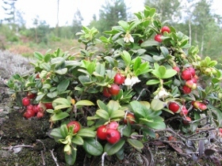

Flora
Vyskytují se zde hojně lišejníky a mechy. Na rašeliništích najdeme vřes, brusinky či borůvky. Obecně řečeno jsou tyto oblasti poměrně chudé na druhy. Nejtypičtějším druhem je smrk, který tvoří v některých oblastech téměř 100 procent porostů. Vyskytuje se nejvíce ve vlhkých oblastech. Najdeme zde rovněž modřín (nejlépe odolává výkyvům teplot), jedli či borovici a v Americe také douglasku tisolistou. V nižším patře pak nalezneme různé keře, směrem na jih pak přibývá listnatých stromů a les tak přechází ve smíšený. Na této hranici jsou listnaté stromy zakrslé, jde zejména o břízy, osiky či olše. Z bylin zde najdeme například bolehlav.

Fauna
Fauna je již bohatší. Výrazným zástupcem je medvěd hnědý, který je největším suchozemským masožravcem, dožívá se 20 až 30 let a měří 2 až 4 metry. Jeho hmotnost může u některých jedinců dosáhnout až 800 kg. Najdeme zde hojně kunovité šelmy jako kunu, sobola či hranostaje, který je typický černou špičkou ocasu. Žijí zde losi (lopatovité parohy) a sobi (kulovité parohy), polární lišky, rys, jeleni či srnci. Mezi ptáky bychom nalezli křivku, bělokury či tetřevovité ptáky. V jehličnatých lesích žijí rovněž hadi, bobři, zajíci či rosomáci. Rosomák je lasicovitá šelma, označovaná jako hyena severu. Měří až 85 cm a dosahuje hmotnosti 7 až 32 kg.
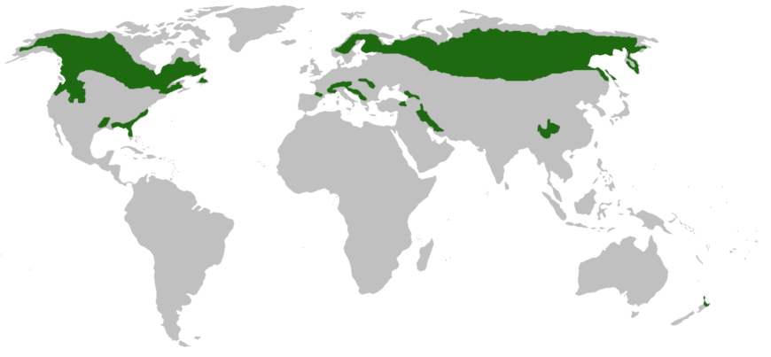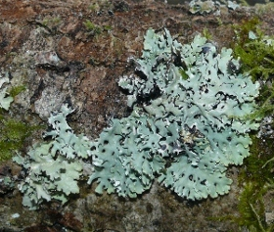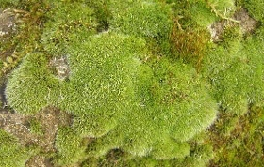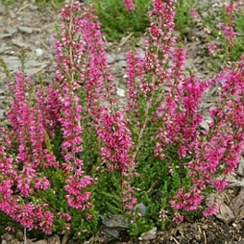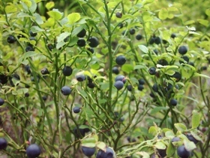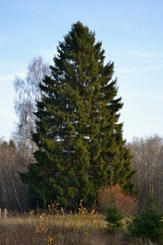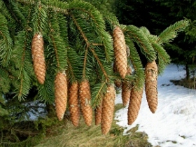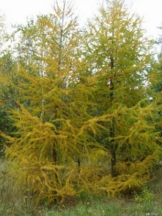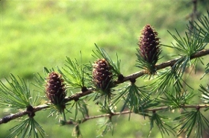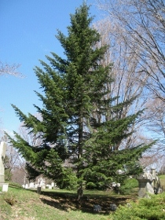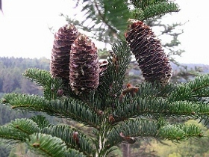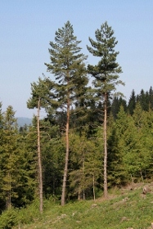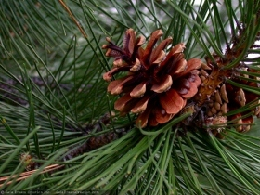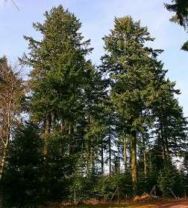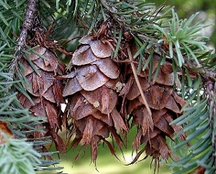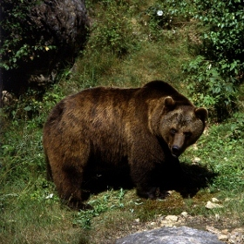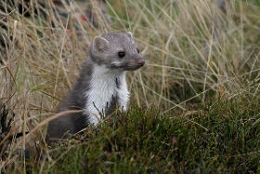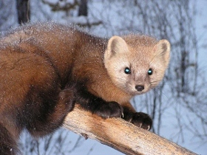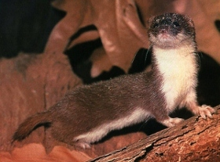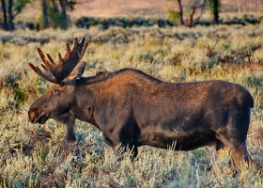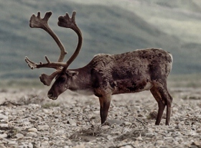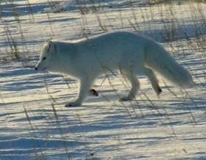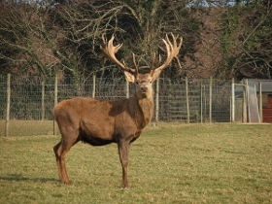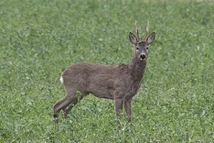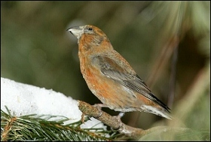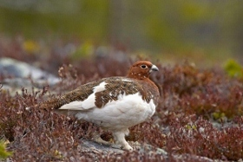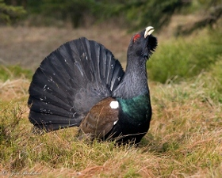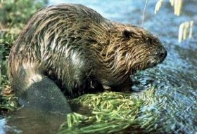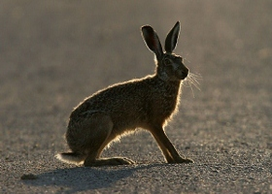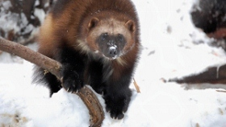

Smíšené lesy
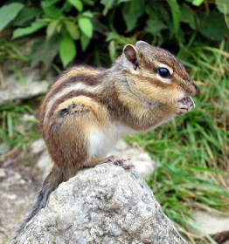

Obecně
Smíšený les je poměrně obtížné definovat, protože jde vlastně o jakýsi přechodový typ mezi jehličnatými a listnatými lesy. Uvádí se, že žádný ze zastoupených druhů nepřesahuje 90 a 95 procent. Pro nás je tento typ nejdůležitější, neboť u nás tvoří asi 80 % veškerých lesních porostů. Dominantní dřevina bývá označována jako základní či hlavní, ostatní významné jsou dřeviny přimíšené. Dřeviny se zastoupením pod 5 procent bývají označovány jako dřeviny vtroušené. Existují různé druhy smíšení: jednotlivé, hloučkovité, skupinové, kdy skupina je brána jako větší než hlouček, a řadové. To je většinou umělé, kdy při obnově lesa jsou dřeviny různého druhu vysázeny v řadách. Vzhledem k příhodným přírodním podmínkám jsou poměrně hojně osídleny člověkem a je zde rozvinuto zemědělství. Velkým, z toho vyplývajícím problémem, je znečištění těchto lesů, jejich kácení a přeměna přírodní krajiny v umělou, zemědělskou.

Výskyt
Tento typ lesů se hojně vyskytuje v západní, střední i východní Evropě, na východě Asie i USA, v jižní části Chile, v jihoamerické části La Plata, v Jihoafrické republice i v Austrálii a na Novém Zélandu. Jak již bylo řečeno, u nás tvoří až 80 procent lesních porostů.

Přírodní podmínky
Podnebí zde bývá mírné, oceánské i kontinentální. Obvyklé jsou poměrně chladné zimy a teplá léta, srážek bývá rovněž dostatek. Průměrné roční úhrny se pohybují mezi 500 až 1000 mm. Nalezneme zde chudší podzolové půdy, ale i zemědělsky výhodné typy půd, mezi které patří hnědozemě, případně i černozemě. Proto je tato oblast významná i hospodářsky. Vegetační období zde trvá 4 až 6 měsíců. Přírodní podmínky zde značně ovlivňuje i člověk svou průmyslovou činností, která způsobuje kyselé deště a další problémy.
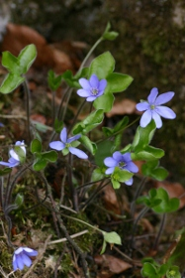

Flora
Mezi listnatými stromy najdeme buk, dub, javor, břízu lípu či topol, jilm nebo vrbu. Takto bychom mohli jmenovat dále, protože tato oblast je druhově velmi bohatá. Za jehličnaté stromy uveďme smrk ztepilý, jedli bělokorou, borovice a další. Nalezneme zde mnoho bylin jako je například jaterník podléška či borůvky. Hojně zde nalezneme trávy, mechy i kapraďorosty. Vyskytuje se zde mnoho polí a luk, které často nahradily právě lesy. Zajímavé je, že původní bukové lesy téměř vymizely a byly nahrazeny průmyslovými oblastmi a městy. V oblasti fauny je důležité udržovat druhovou rozmanitost, protože přechod od stabilního smíšeného lesa k umělým monokulturám může vést k ekologickým katastrofám. Jako příklad uveďme smrkovou monokulturu, která je velmi náchylná na napadení kůrovcem. Jedná se o jeden z největších současných ekologických problémů České republiky.

Fauna
Nalezneme zde kočkovité šelmy, jako je například tygr sibiřský či levhart skvrnitý. Ten se jako jedna z mála kočkovitých šelem zdržuje v korunách stromů, kam vynáší i kořist. Levhart může vážit až 100 kg a dorůstat délky až 2 m. Hojně zde žijí zajíci, lišky, srnci, jeleni i vlci. Jsou zde jezevci i kunovité šelmy - kuna či hranostaj, rovněž výčet ptáků by byl velmi bohatý. Uveďme čápa černého, sluku lesní, sýkoru koňadru, modřinku a četné druhy sov jako kalous ušatý či výr velký. Najdeme zde hlodavce, veverky, hady, žáby a mnoho dalších. Zajímavým druhem je chipmunk, což je druh severoamerické veverky.
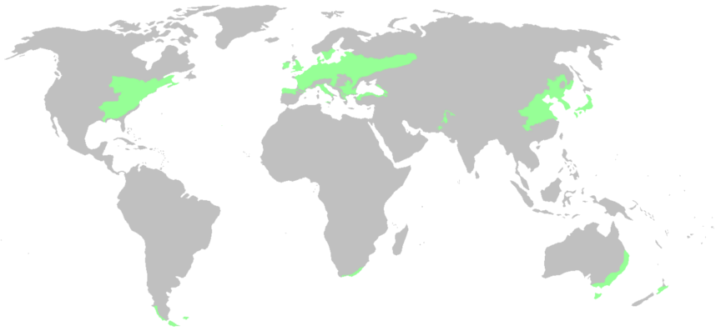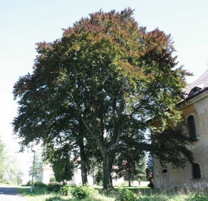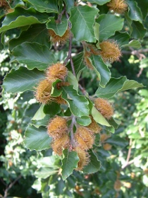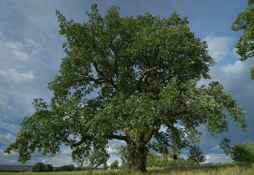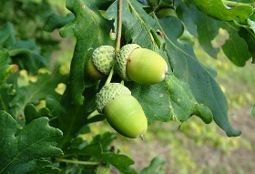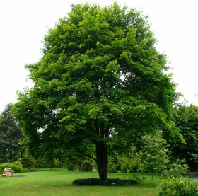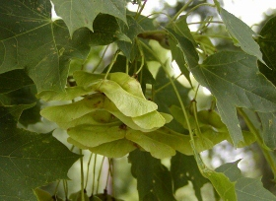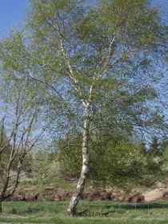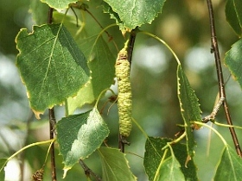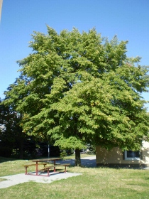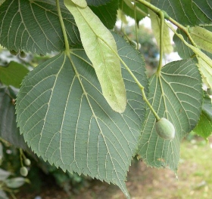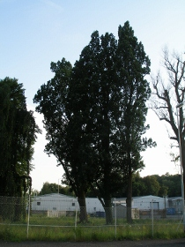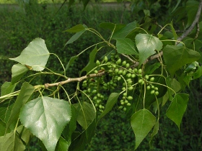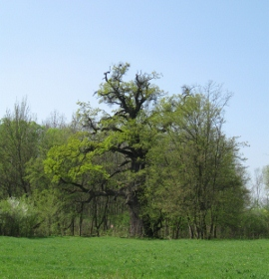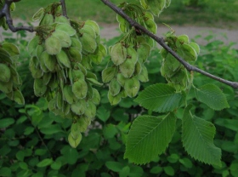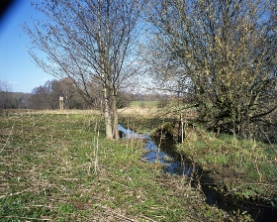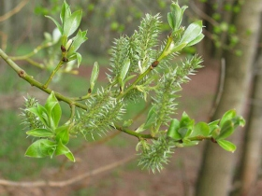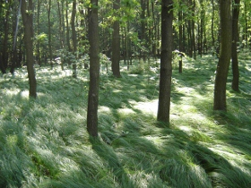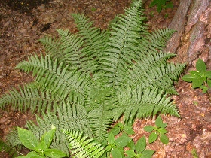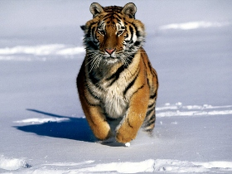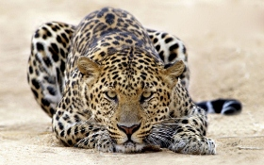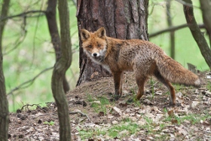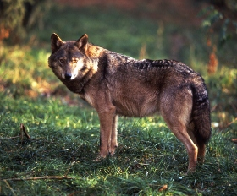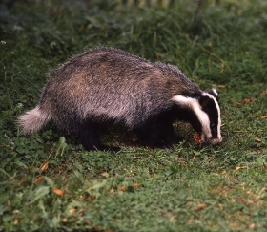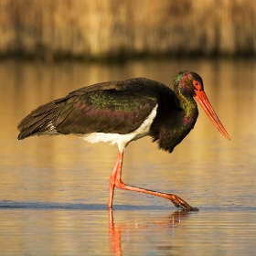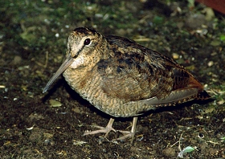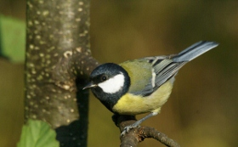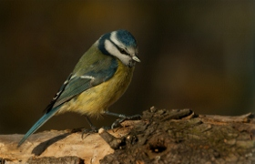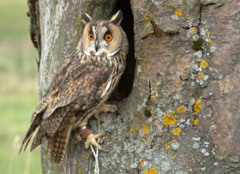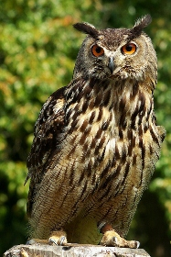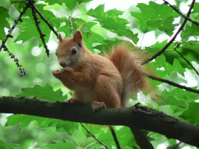
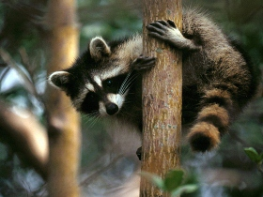
Listnaté lesy bávají mnohdy podobné lesům smíšeným a vyskytují se, zjednodušeně řečeno, na podobných místech. Opět zde ale platí, že směrem k severu od rovníku na naší polokouli přibývá stromů jehličnatých, které lépe odolávají nižším teplotám. Uvádí se, že porost je považován za listnatý les, pokud opadavé listnaté stromy tvoří alespoň 75 %. Tyto oblasti jsou opět výrazně využívány pro zemědělství, tedy najdeme zde velké množství polí, luk i kulturních lesů. Oblasti bývají hustě osídleny, proto i zde je problémem znečištění. Listnaté lesy tvořily až do 18. století výraznou část lesních porostů i u nás, od této doby však dochází k lesnímu hospodářství a ke snižování poměru listnatých stromů i k výsadbám monokultur.

Výskyt
Listnaté lesy se vyskytují ve střední Evropě, na východním pobřeží Severní Ameriky a v okolí řeky Mississippi. Listnaté lesy přímo navazují na křovinaté porosty subtropického pásu (např. Tasmánie či Nový Zéland). Stálezelené listnaté lesy postupně přecházejí opadavé listnaté a pak ve smíšené. Zajímavé jsou rovněž lužní lesy, které jsou vázány na zaplavované říční nivy, kde rostou na sedimentech.

Přírodní podmínky
Většinou je v těchto oblastech mírné přímořské podnebí, které se vyznačuje poměrně teplým létem a nepříliš chladnou zimou. Srážky jsou zde poměrně hojné, roční úhrn dosahuje asi 750 až 1000 mm, v některých oblastech ale i 1200 mm. Pro listnaté lesy je charakteristická zalesněná úrodná hnědozemě, v místech říčních delt také sedimenty. Vegetační období je poměrně dlouhé, trvá i více než 6 měsíců. Listnatým lesům odpovídají i některé světové ekosystémy, jako je například tropický deštný les.
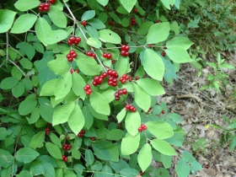

Flora
Listnatých stromů je zde mnoho druhů, mezi významné patří dub letní, jasan, habr, lípa, jilm či buk. Hojně zastoupeny jsou vrby, olše, topoly či břízy. V některých oblastech je hojná líska nebo hloh, tedy strom či keř z čeledi růžovitých, existuje 200 až tisíc různých druhů. Vyskytuje se zde rovněž zimolez, který bývá mnohdy pěstován i jako okrasná rostlina. Samozřejmě zde najdeme množství bylin i kapraďorostů. Vyskytují se zde lišejníky a mechorosty.

Fauna
Fauna listnatých lesů je v mnohém podobná lesům smíšeným. V listnatých lesích nalezneme opět kunovité šelmy, například kunu. Hojní jsou zde opět jeleni a srnci. Žijí zde bobři i různí hlodavci jako jsou veverky. Nejdeme zde hojné ptáky, zajíce, lišky a vlky, ale i kočkovité šelmy, například tygr sibiřský. Mezi méně známé druhy patří medvídek mýval v Severní Americe, který byl zavlečen i do jiných částí světa. Dosahuje délky až 3 metru a hmotnosti do 10 kg. Mýval je v Evropě poměrně přemnožený, byl vysazen v Německu roku 1934 a dnes žije v této zemi přes milion jedinců. Dále uveďme wapiti, což je druh jelena, který žije především ve Skalnatých horách. Dosahuje průměrné hmotnosti asi 320 kg.
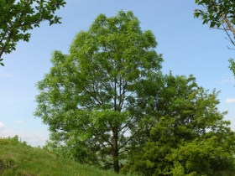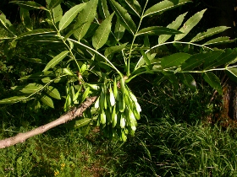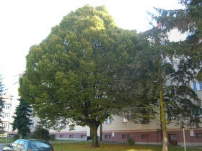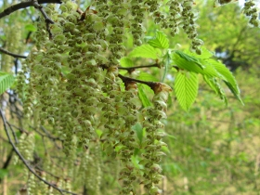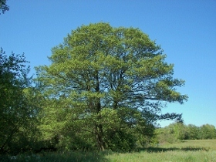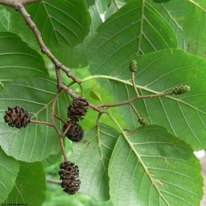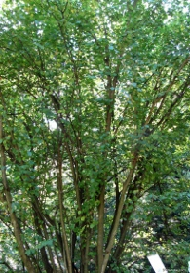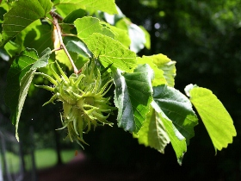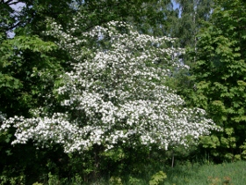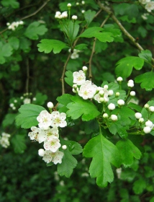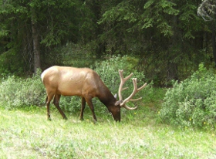

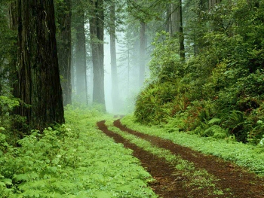
Les je významný krajinný prvek s výraznou biodiverzitou, což je umocněno zastoupením prakticky všech vegetačních pater. Biodiverzita je vyšší v lese přírodním, a v monokulturách naopak téměř zanikla. Lesy vytvářejí životní prostředí pro stovky druhů živočichů, rostlin i hub. Lesy pomáhají stabilizovat klima i zadržovat poměrně velké množství vody. Les pomáhá snižovat ničivou sílu větrů a vytváří vlastní specifické klima, kde jsou tlumeny výrazné výchylky teplot, teplotní extrémy a zvyšuje se vlhkost okolí. Díky zadržování vody jsou výraznou protipovodňovou ochranou. Extrémní povodně se začaly vyskytovat většinou právě až se středověkým kácením lesních porostů. Zde rovněž platí, že u monokultur je zadržení vody výrazně nižší. Les je výrazný protierozní faktor. Jeho výsadba ve svažitých terénech dokáže snížit půdní odno sy na minimum. Zajímavé je, že centimetr půdy zmizí z kukuřičného pole za 15 let, z obilného asi 20 krát pomaleji, zatímco z lesa za několik tisíc let. Lesy bývají označovány za „plíce naší planety“, neboť vytvářejí velké množství kyslíku, dokážou zachycovat prachové částice i odstraňovat škodliviny ze vzduchu. Výsadba lesů pomáhá v boji s globálním oteplováním, neboť les snižuje koncentrace CO2 ve vzduchu. Les je výrazná zásobárna dřeva, které je výrazným obnovitelným zdrojem, jež se uplatňuje snad ve všech oborech lidské činnosti. Těžba dřeva však musí být omezena, neboť jinak hrozí záhuba lesů. Důležitou funkcí je rovněž rekreace, protože bylo prokázáno, že les působí příznivě na lidskou psychiku. S tím souvisí také funkce léčebná, kdy les pomáhá při komplexní lázeňské péči. Lesy mají estetickou funkci, významná je i funkce kulturní, kdy lesy hrají výraznou roli při tvorbě specifických národních kultur. Sem patří i funkce výchovná, osvětová a výuková.
Výměra lesů v České republice je 2655 tisíc hektarů, tedy zalesněnost naší země je zhruba 34 procent. V roce 2000 byla průměrná výměra 2637 tis. hektarů. Na jednoho obyvatele ČR připadá 0,26 ha lesa. Výrazně vyšší lesnatost má Finsko (asi 74 %), Estonsko (54 %) i sousední Slovensko (40 %). Průměrná lesnatost v EU je 42 % a stále se zvyšuje. Uveďme přehled lesnatosti jednotlivých krajů: (v závorce procento lesů):
Hlavní město Praha (10,2 %), Středočeský kraj (27,8 %), Jihočeský kraj (37,7 %), Plzeňský kraj (39,8 %), Karlovarský kraj (43,6 %), Ústecký kraj (30,2 %), Liberecký kraj (44,5 %), Královéhradecký kraj (31,1 %), Pardubický kraj (29,6 %), Vysočina (30,5 %), Jihomoravský kraj (28,1%), Olomoucký kraj (35,0 %), Zlínský kraj (39,8 %), Moravskoslezský kraj (35,7 %).
Zajímavé je rovněž téměř naprosté vymizení původních pralesů i bukových lesů, které nahradily lesy kulturní i monokultury. Mezi nejznámější české pralesy patří Žofínský prales v Novohradských horách (od 1835, výměra 102,7 hektarů) a Boubín na Šumavě (od 1858, výměra 666 hektarů). Původní jedlo-bukové porosty nejdeme v sousedním Polsku.

Ohrožení lesu a jejich ochrana
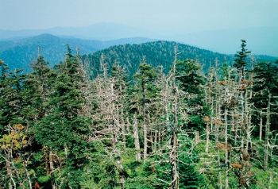
Lesy jsou výrazně ohrožovány kácením, tedy těžbou dřeva. Tento problém není v ČR příliš výrazný, neboť u nás naopak lesů přibývá. Příčinou tohoto jevu je fakt, že náklady v lesním hospodářství velmi vzrostly, cena dřeva se snížila, a proto je pro nás vhodnější výrobky ze dřeva dovážet ze zemí, které mají větší procento zalesnění. Tento jev je naopak výrazný u zemí rozvojových, které se snaží těžbou dřeva zvýšit výkon své ekonomiky či získat úrodnou půdu pro zemědělství. Po odlesnění pak dochází k půdní erozi a k rozšiřování pouští na planetě. Nejvýrazněji se tento problém ovšem projevuje u tropických lesů v Amazonii. Devastace lesů může mít katastrofální důsledky, které si lze jen těžko představit. Již nyní mizí četné druhy zejména bezobratlých, snižuje se biodiverzita a mohou nastat vážné ekologické potíže. Výrazným problémem i u nás jsou emise a s tím související kyselé deště. Kyselé deště se vyskytují přibližně od 70. let minulého století kvůli emisím oxidu siřičitého. Kvůli proudům v atmosféře bývají postiženy i oblasti mimo průmysl, zejména Krkonoše, Lužické, Jizerské a Krušné hory. Problémem jsou opět monokultury, které jsou nejnáchylnější. V různých oblastech proto bývají vysazovány odolnější jehličnaté dřeviny, jako je borovice černá či smrk pichlavý. Přes zlepšení emisních potíží zůstává půda nadále kyselá, stromy žloutnou a je třeba mladé sazenice obsypávat vápnem. Vážným problémem jsou lesní škůdci. Sem patří bekyně mniška či bekyně velkohlavá, obaleči a snad nejdiskutovanější brouk v ČR, lýkožrout smrkový. Patří sem rovněž některé houby. Běžně jsou napadány jen poškozené stromy, při souhře špatných okolností, jako je poškození lesa sněhem, větrem či emisemi, může dojít k přemnožení škůdců. Opět jsou nejvíce náchylné monokultury. Nejznámějším příkladem je kalamitní situace porostů na Šumavě. Výrazným problémem jsou zásahy člověka do lesních porostů, které mnohdy snižují odolnost lesů vůči parazitům i přírodním živlům. Přímo katastrofou jsou pak monokultury, jmenované snad u všech ostatních problémů lesa. Hrozby pro les bývají mnohdy abiotické, jako například požáry, vichřice či orkány. Zvýšená poptávka po biomase může mít pro lesy také neblahé důsledky. V některých oblastech patří mezi škůdce i chroust, více však lesy ničí těžba přírodního bohatství či stavebních materiálů.
Z důvodů mnohých výše zmíněných ohrožení lesů vzniklo mnoho organizací, které se zabývají jejich ochranou. Jednou z hlavních iniciativ na ochranu lesů je lesní certifikace. Od devadesátých let vzniklo mnoho certifikačních systémů, lišících se od sebe požadavky na lesní hospodaření. Za nejdůvěryhodnější bývá považován Forest Stewardship Council (FSC). Výsledky studie pro vnímání lesů evropskými občany ukazuje, že ochrana lesů a jejich zachování je považováno za nejdůležitější téma týkající se lesů, neboť 44 % respondentů odpovědělo právě takto. Všechny země evropské Sedmadvacítky se účastní iniciativy Forest Europe, v jejímž rámci byly v uplynulých letech vytvořeny společné postupy v oblasti lesního hospodářství. V ČR se o ochranu lesů stará státní podnik Lesy České republiky, který se snaží posilovat obranyschopnost lesů i preventivními opatřeními. Sem patří přibližování druhové skladby původní přirozené skladbě, odstraňování materiálu vhodného pro přemnožení škůdců či zvyšování počtu přirozených nepřátel škůdců. Při ochraně je důležité vedle správného prostředku i načasování jeho použití, aby dopady na přírodu byly co možná nejmenší.
Hlavním cílem lesního hospodářství je systematický přechod k jemnějším způsobům hospodaření, které se snaží obnovit struktury lesa blízké přírodním. Dlouhodobým cílem je pak zvýšení či udržení biodiverzity a trvalé udržitelnosti lesní půdy.
